**PROJETO DE LEI Nº 27/2021**

Data: 09 de agosto de 2021

**Ementa: denomina o Lote Urbano nº 02 da Quadra nº 01, Matrícula CRI nº 55.435, situado no Loteamento Roesler, como “Praça Pioneiro Eduard Reschke”.**

Excelentíssimo Presidente,

Os Vereadores que abaixo subscrevem, no uso das atribuições legais, e tendo por base o que preceitua o art. 157, § 1º, inciso I, do Regimento Interno desta Casa de Leis, apresentam o Projeto de Lei que dispõe sobre a denominação do Lote Urbano nº 02 da Quadra nº 01, Matrícula CRI nº 55.435, situado no Loteamento Roesler, como “Praça Pioneiro Eduard Reschke”, passando a vigorar com a seguinte redação:

“A Câmara Municipal de Marechal Cândido Rondon, Estado do Paraná, aprovou a seguinte LEI:

Art. 1º O Lote Urbano nº 02 da Quadra nº 01, Matrícula CRI nº 55.435, com área de 8.101,324 m² (oito mil, cento e um metros, trinta e dois decímetros e quarenta centímetros quadrados), sem benfeitorias averbadas, Matrícula CRI nº 55.435 e declarado de utilidade pública, passa a ser denominado “Praça Pioneiro Eduard Reschke”.

Art. 2º Esta Lei entra em vigor na data de sua promulgação.”

NESTES TERMOS, PEDEM DEFERIMENTO.

Plenário Ariovaldo Luiz Bier, em 09 de agosto de 2021.

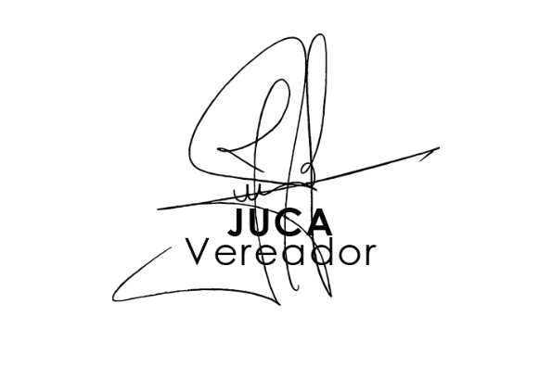

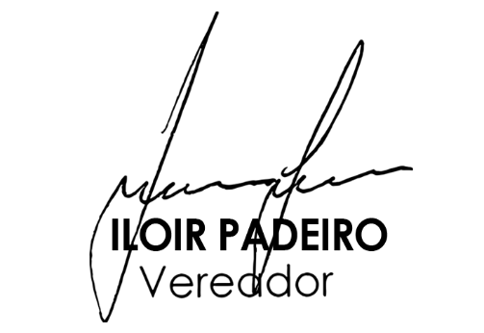

**MENSAGEM E EXPOSIÇÃO DE MOTIVOS AO PROJETO DE LEI Nº 27/2021**

Data: 09 de agosto de 2021

Senhores Vereadores,

Este Projeto de Lei trata sobre a denominação do Lote Urbano nº 02 da Quadra nº 01, Matrícula CRI nº 55.435, com área de 8.101,324 m² (oito mil, cento e um metros, trinta e dois decímetros e quarenta centímetros quadrados), sem benfeitorias averbadas, Matrícula CRI nº 55.435 e declarado de utilidade pública, como “Praça Pioneiro Eduard Reschke”.

O local atualmente não possui denominação específica e, inclusive, já foi declarado de utilidade pública pela municipalidade, sendo observado como uma área institucional.

Para tanto, considerando que o local se trata de área pública a ser utilizada e formatada como uma praça, este Vereador apresenta o presente projeto de lei, para que o local possa ser devidamente referenciado.

O Sr. Eduard Reschke, que será o patrono do local, foi o proprietário do local em questão por muitos anos, atualmente denominado Loteamento Roesler, adquirindo a considerável parcela de terra na década de 1950. Eduard nasceu na Alemanha, no dia 22 de janeiro de 1909 e faleceu em Marechal Cândido Rondon, em 11 de março de 1980.

Aos 11 anos de idade, junto aos seus pais e irmãos, imigrou para ao Brasil e permaneceu 2 anos no Estado de São Paulo para pagar, com trabalho, a sua viagem da Alemanha. Posteriormente estabeleceu-se em Ijuí e depois em Três Passos – RS.

Depois de constituir família, o pioneiro Eduard Reschke migrou de Três Passos – RS a antiga General Rondon e chegou com sua esposa Olga e filhos Raimundo, Íris e Eleonora, no dia 1º de agosto de 1951.

Teve participação ativa na constituição e construção da primeira igreja da Comunidade Cristo (Igreja Luterana, que foi inaugurada no dia 7 de outubro em 1951. O Sr. Eduard foi um dos 15 membros fundadores da Comunidade Luterana Cristo.

O Sr. Eduard, em conjunto com o irmão Sr. Arnoldo Reschke, montou uma serraria (onde hoje funciona a mecânica Vênice) e, posteriormente, montaram uma marcenaria. Tanto a serraria quanto a marcenaria foram destruídas em um incêndio, no ano de 1962.

O Sr. Eduard também participou da organização, construção e fundação da Escola Luterana Concórdia, predecessora do Colégio Luterano Rui Barbosa, em 1º de julho 1955. Na época, suas filhas Íris e Eleonora estudaram na escola.

Homenagear o Sr. Eduard Reschke é reconhecer e inspirar-se em todos aqueles que tiveram a coragem e a determinação em sair de seus locais onde viviam e se deslocar para uma região sem estrutura e conforto. É também reconhecer as mulheres destes pioneiros que os acompanharam, os apoiaram com muito trabalho e fibra para cuidar e educar seus filhos. A história dos pioneiros necessita ser resgatada e contada para as atuais e futuras gerações como exemplo de pessoas que fazem acontecer e transformam o mundo onde vivem.

Em anexo, segue planta de localização e a matrícula do CRI, que demonstram o imóvel tratado neste projeto.

À vista do exposto, manifesto aos demais Edis a importância deste Projeto de Lei, pedindo o apoio e sua consequente aprovação, para que o local possa ter uma denominação e para que sejam prestadas as devidas homenagens ao pioneiro rondonense.

NESTES TERMOS, PEDEM DEFERIMENTO.

Plenário Ariovaldo Luiz Bier, em 09 de agosto de 2021.

